Annopol, dnia 14.09.2023 r.
ORM.0012. 1.5. 2023

Pan/i
…………………………………...
Radny/a Rady Miejskiej Annopol

Zawiadamiam, że dnia 21 września 2023 roku o godz. 9⁰⁰ odbędzie się posiedzenie Komisji Rewizyjnej Rady Miejskiej w sali konferencyjnej Urzędu Miejskiego w Annopolu.

Tematy posiedzenia:

- Wyrażenie opinii do projektów uchwał w sprawie:
- zmian wieloletniej prognozy finansowej,
- zmian w budżecie gminy na 2023 rok,
- udzielenia dotacji dla Parafii Rzymsko-Katolickiej p.w. św. Andrzeja Ap. w Borowie i Parafii Rzymsko-Katolickiej p.w. Św. Joachima
i Anny w Annopolu,
- przyjęcia Strategii Rozwoju Ponadlokalnego Obszaru Obejmującego Miasto Kraśnik, Gminę Kraśnik, Gminę Annopol, Gminę Dzierzkowice, Gminę Gościeradów, Gminę Trzydnik Duży, Gminę Urzędów, Gminę Wilkołaz, Gminę Zakrzówek na lata 2023-2027, z perspektywą do 2035 roku.
- Sprawy różne.

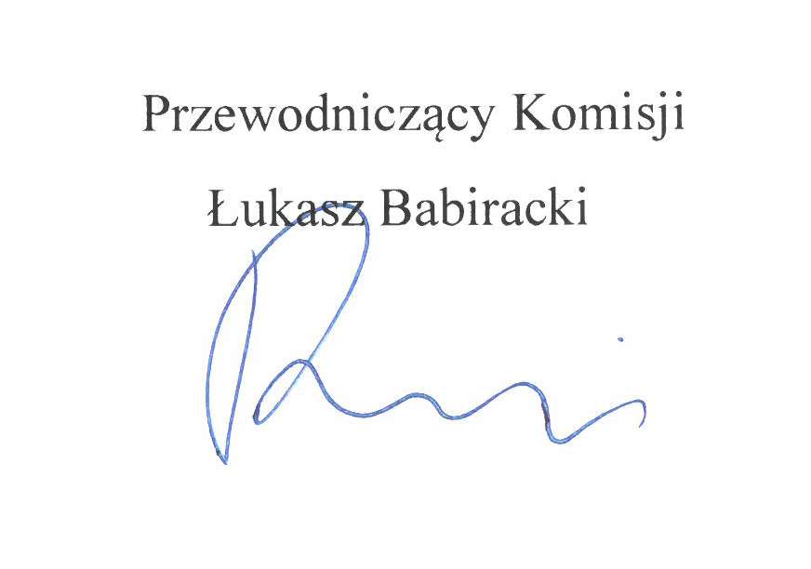
Stosownie do art. 25 ust. 3 ustawy z dnia 8 marca 1990 rok o samorządzie gminnym
(Dz. U. z 2023 r., poz. 40 z późn. zm.) zawiadomienie Radnych o zwołaniu posiedzenia Komisji Stałych stanowi podstawę do uzyskania zwolnienia od pracy zawodowej celem wzięcia udziału w posiedzeniu Komisji: jeżeli Radny/a pozostaje w stosunku pracy.

Państwo Radni,
Informuję, że załącznik do projektu uchwały w sprawie przyjęcia Strategii Rozwoju Ponadlokalnego Obszaru Obejmującego Miasto Kraśnik, Gminę Kraśnik, Gminę Annopol, Gminę Dzierzkowice, Gminę Gościeradów, Gminę Trzydnik Duży, Gminę Urzędów, Gminę Wilkołaz, Gminę Zakrzówek na lata 2023-2027, z perspektywą do 2035 roku, ze względu na obszerną treść jest dostępny w wersji elektronicznej na BIP-ie Urzędu w zakładce: Akty prawne - Projekty uchwał Rady Miejskiej lub w wersji papierowej w biurze rady.

